**Лабораторная работа № 10**

ВИЗУАЛИЗАЦИЯ РЕЗУЛЬТАТОВ РАБОТЫ МАТЕМАТИЧЕСКИХ АЛГОРИТМОВ С ИСПОЛЬЗОВАНИЕМ NUMPY И MATPLOTLIB

**Вариант 10.**

**Цель работы:** рассмотреть возможности пакета NumPy, его основные составляющие и возможности для обработки многомерных массивов данных; изучить библиотеку Matplotlib и её основные инструменты для создания графиков и диаграмм.

**Краткая теория**

NumPy – это пакет для научных расчётов на Python. Он содержит ряд особенностей: − удобная и эффективная работа с обработкой многомерных данных;

− инструменты для интеграции кода на C/C++;

− работа с линейной алгеброй;

− поддержка огромного количества полезных алгоритмов.

Для установки данного пакета достаточно выполнить команду pip install numpy в командной строке или терминале, а для импорта его в скрипт соответственно import numpy.

Основным объектом рассматриваемого модуля является однородный многомерный массив (ndarray). Массивы аналогичны спискам, за исключением того, что они хранят только определенный тип данных, а работают они в несколько раз быстрее, чем списки.

Создать простой массив в numpy можно с помощью функции numpy.array(x), где в качестве аргумента для параметра x можно передать список или кортеж. Стоит отметить, что данная функция возвращает объект типа ndarray. Вложенные списки или кортежи numpy сама формирует в многомерные массивы.

Ниже приведены наиболее важные атрибуты объекта ndarray:

− ndim. Число измерений массива;

− shape. Размерность массива. Представляет собой кортеж, состоящий из двух чисел (m,n);

− size. Общее количество элементов массива;

− dtype. Тип элементов массива.

NumPy также предоставляет альтернативные способы создания массивов с помощью следующих функций:

− zeros() и ones() принимают кортеж с размерностью создаваемого массива и создают массив из нулей и из единиц соответственно;

− arange() аналогична функции range, но возвращает массив;

− eye() принимает число, задающее размерность и создает единичную матрицу. Данная функция предоставляет параметр k, в котором можно указать номер диагонали, где будут расположены единицы.

Кроме того, все перечисленные функции имеют параметр dtype, c помощью которого задается тип создаваемого массива.

Для работы с массивами можно использовать стандартные математические операции умножения, сложения, вычитания и т.д., но при этом стоит учитывать размерность массивов.

NumPy предоставляет функции для работы над массивами:

− numpy.sum(arr). Принимает массив и возвращает сумму элементов массива;

− numpy.prod(arr). Принимает массив и возвращает произведение элементов массива;

− numpy.median(arr). Принимает массив и возвращает медиану;

− ndarray.mean(). Вызывается у объекта ndarray и возвращает среднее арифметическое значение элементов массива;

− ndarray.min(). Вызывается у объекта ndarray и возвращает минимальное значение в массиве;

− ndarray.max(). Вызывается у объекта ndarray и возвращает максимальное значение в массиве;

− ndarray.argmin(). Вызывается у объекта ndarray и возвращает индекс минимального элемента в массиве;

− ndarray.argmax(). Вызывается у объекта ndarray и возвращает индекс максимального элемента в массиве.

В арсенале NumPy присутствует ещё огромное количество инструментов для работы с линейной алгеброй, полиномами, статистикой, сортировкой, поиском и другим.

Matplotlib – это open-source библиотека для построения графиков. С помощью данной библиотеки можно просто и быстро генерировать огромное количество различных графиков, гистограмм, диаграмм и многое другое, укладываясь всего лишь в несколько строк кода. С помощью модуля pyplot данная библиотека предоставляет интерфейс похожий на интерфейс Matlab. Данный модуль предоставляет полный контроль над стилями линий, свойствами шрифта и осей и т.д. через объектно-ориентированный интерфейс или набор функций, которые знакомы пользователям Matlab. Matplotlib поддерживает работу с NumPy.

**Задание.** **Вариант 10.**

Написать функцию, которая принимает список целых чисел и возвращает список с перемешанными числами.

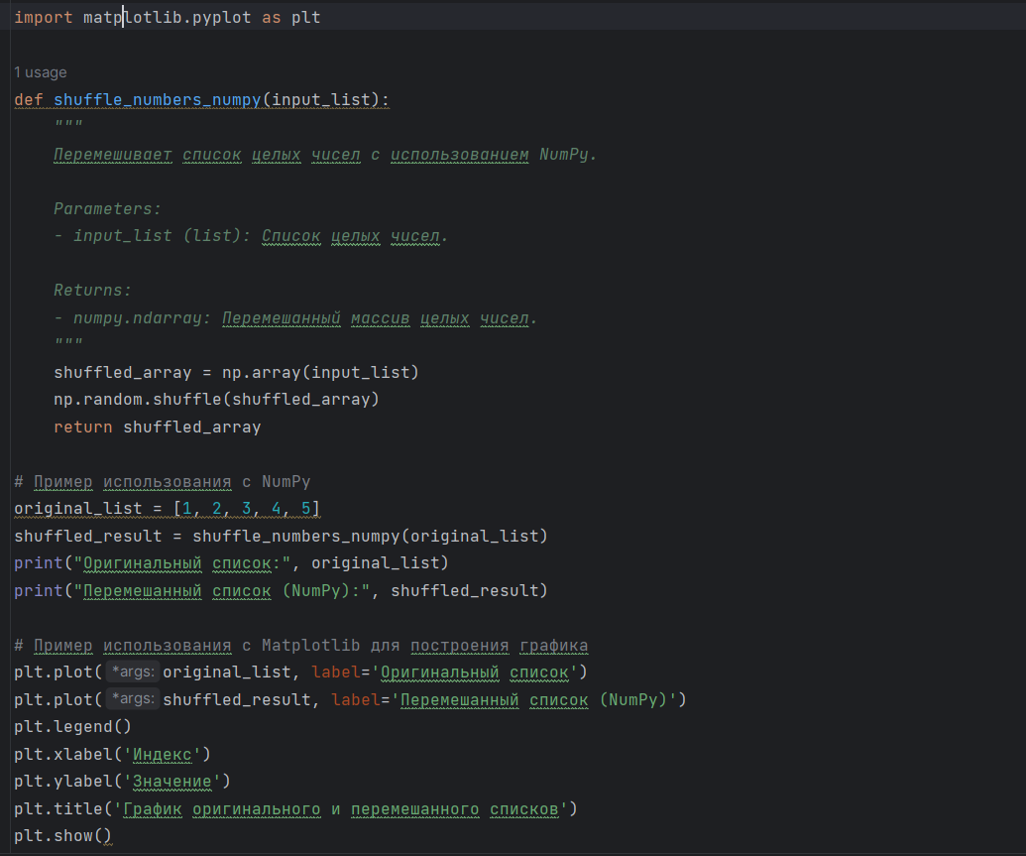

Рисунок 10.1 – код программы.

Результат работы программы представлен на рисунке 10.2

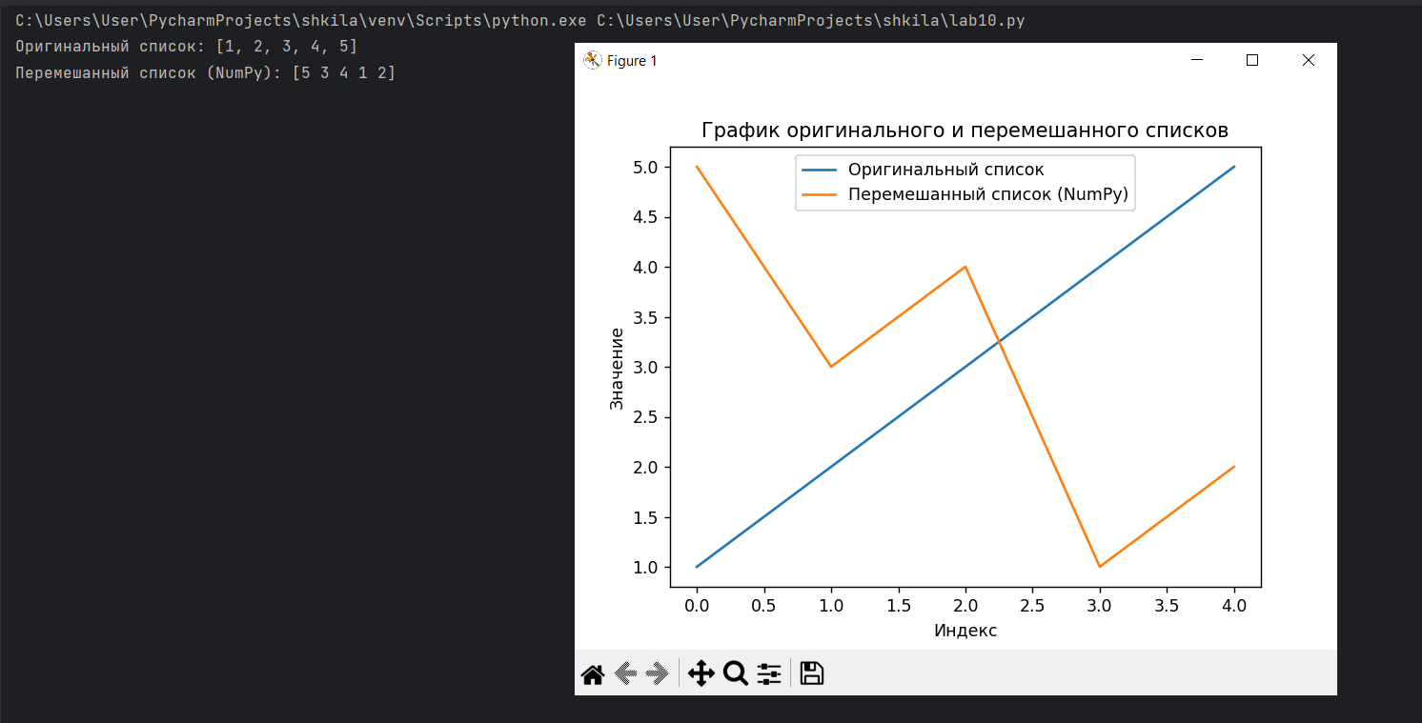

Рисунок 10.2 – результат работы программ

**Вывод**: в результате проделанной работы рассмотрели возможности пакета NumPy, его основные составляющие и возможности для обработки многомерных массивов данных; изучили библиотеку Matplotlib и её основные инструменты для создания графиков и диаграмм.

|  |  |
| --- | --- |
| Выполнил | Рогов М.А. |
| Проверил | Елкин Н.С. |